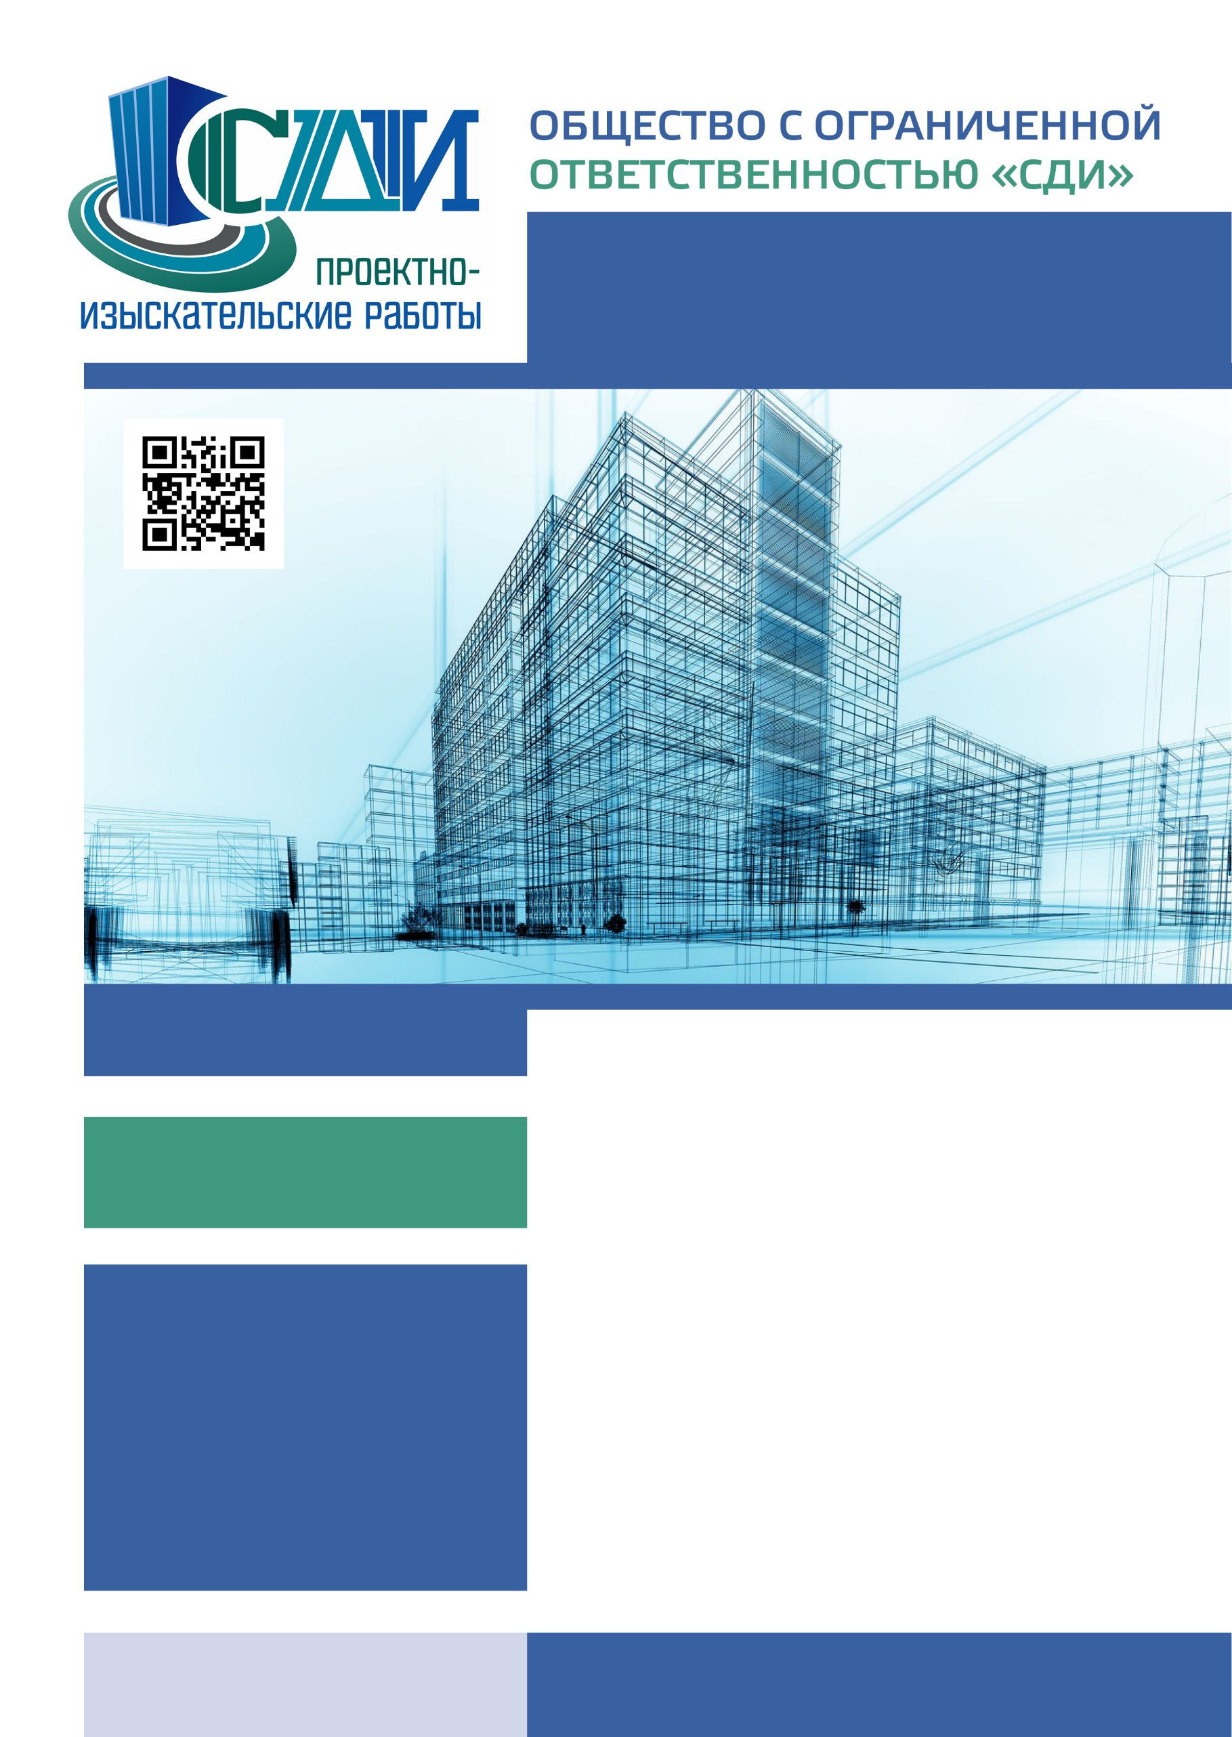

Регистрационный номер члена в реестре членов саморегулируемой организации Ассоциация Экспертно-Аналитический Центр Проектировщиков «Проектный портал» П-019-6316243650 от 03.05.2018 года

**Муниципальное казенное учреждение «Управление заказчика-застройщика, архитектуры и градостроительства» муниципального района Сергиевский Самарской области**

**ЗАКАЗЧИК**

**Документация по планировке территории**

**«Строительство автомобильных дорог общего пользования в п. Серноводск Сергиевского района»**

**Самара, 2022 г.**

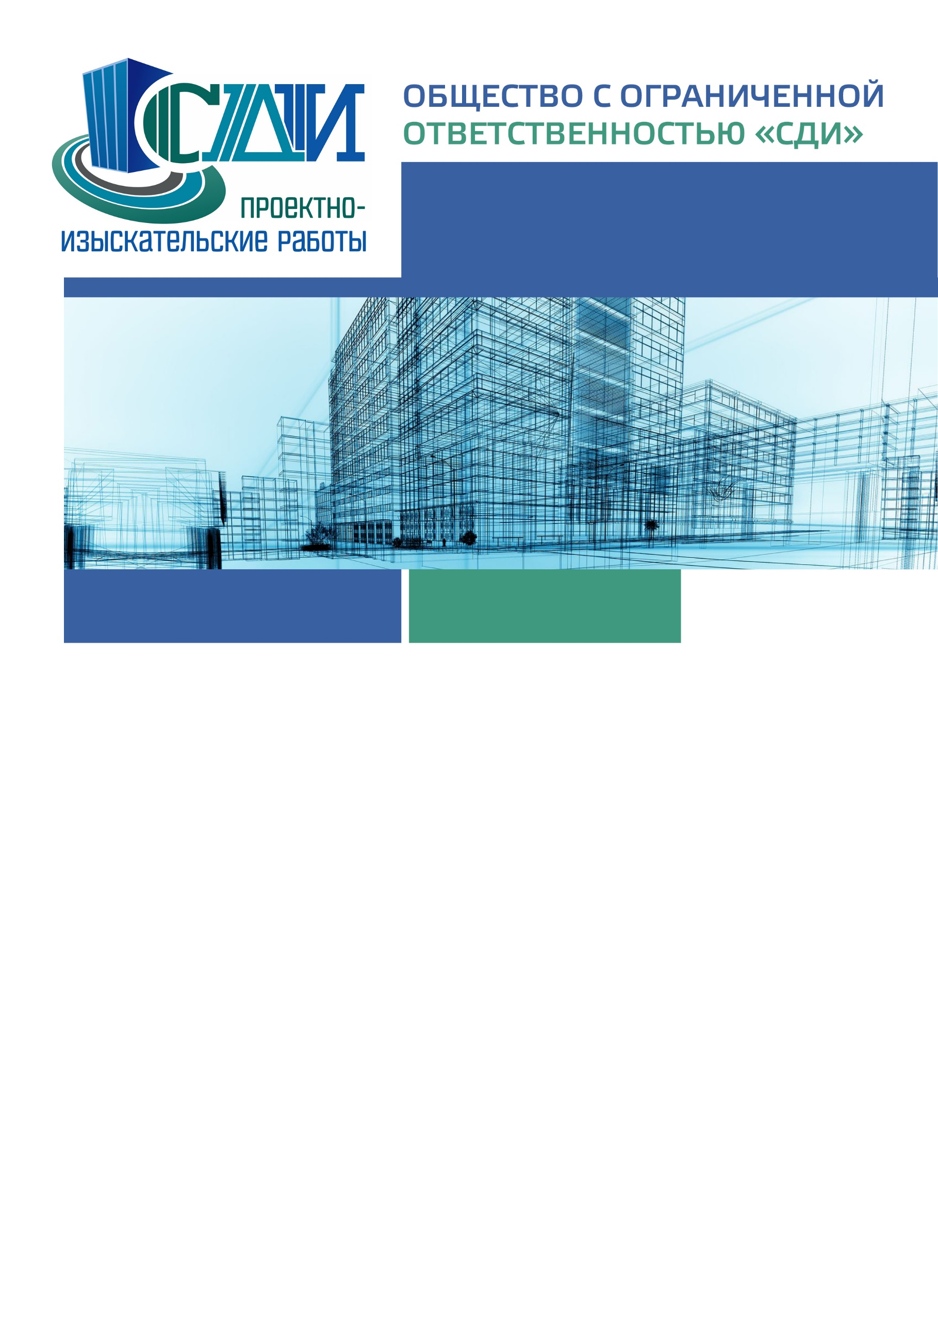

Регистрационный номер члена в реестре членов саморегулируемой организации Ассоциация Экспертно-Аналитический Центр Проектировщиков «Проектный портал» П-019-6316243650 от 03.05.2018 года

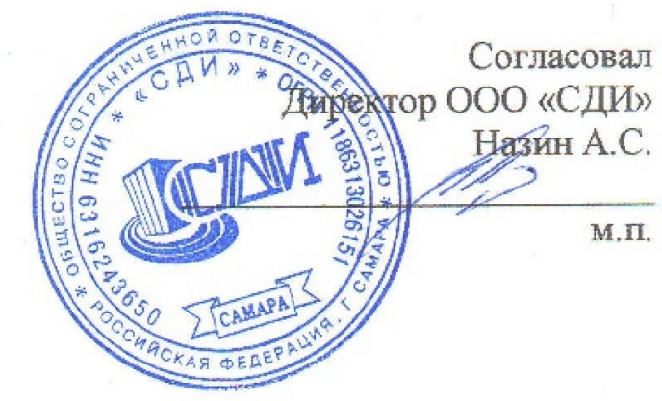

**«Строительство автомобильных дорог общего пользования в п. Серноводск Сергиевского района»**

**ППТ-ПМТ.ППТ-МО**

**МКУ «УЗЗАиГ»**

**Документация по планировке территории**

**ЗАКАЗЧИК**

**Самара, 2022 г.**

**---- ---- ---- --- ---**